共用部分：
- 标记:
  - 特殊要求除外，不允许加快捷标记及周期标记；
2) 电测后盖电测章（顾客有要求不加电测章的板则不盖），且电测章盖在底层。
- 板材、叠层：
  - 层压中不允许有7628紧靠铜箔；
  - 板厚公差：≤1.0mm按+/-0.1mm，其他按+/-10%；

- 钻孔：
  - 孔＞6.3MM，采用铣孔，公差按+/-0.13m；
  - 孔铜最小1mil；
  - Socket器件孔孔位公差+/-2mil,其他孔孔位公差+/-3mil,SOCKET器件孔公差+4/-0mil,其他孔公差+3/-2mi，如下图为一种SOCKET器件（制板说明中有要求时，以制板要求为准）：
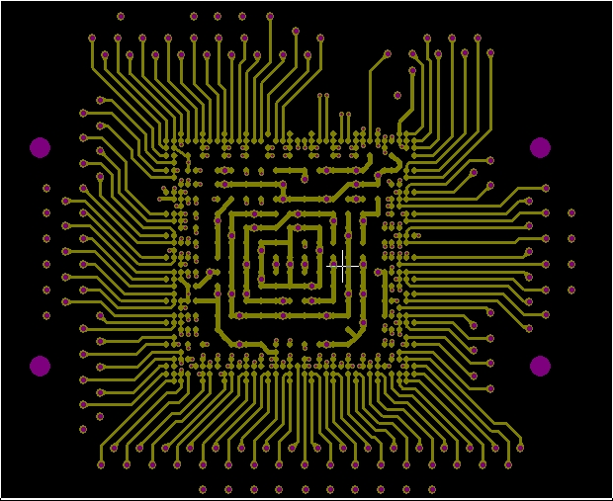

- 线路、表面工艺：
  - 环单边最小1mil，内层允许加泪滴；

- 过孔工艺:
  - 过孔盖油时，不允许油入孔，阻焊加单边比孔大3MIL开窗；单面开窗时，盖油面加开单边比孔大3mil开窗；

- 阻焊、字符:
  - 阻焊桥＜5MIL时，需增加到5MIL；

- 外形、拼板:
  - 特殊说明除外，外形公差按+/-0.25mm；

- 其他:
  - 翘曲度：有SMT时按0.3%，无SMT时按0.75%；

预审部分： 无

CAM部分：
- 板边外角倒斜角，内角不允许倒斜角；

